Bohaterowie plakatu.
Kopiujemy poniższy rysunek i wklejamy do programu Paint.
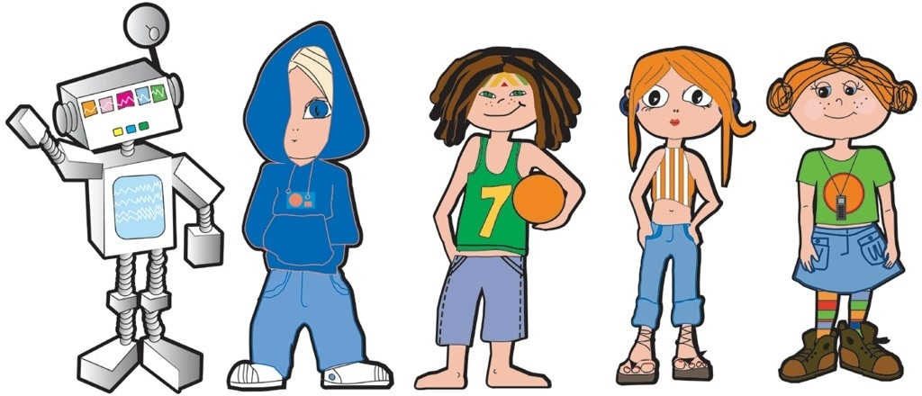
Stwórz plakat o bezpiecznym internecie.
Tytuł tworzymy poprzez wstawianie – pole tekstowe. Bohaterów wklejamy w pola tekstowe.
Przykładowe rozwiązanie:
